Создание установки программы (InnoSetup)
1 Скачать папку InnoSetup.
2 Открыть программу Isetup 5.5.2.
3 Установить программу:
Язык→Русский→Далее→Принимаем условия соглашения→через обзор выбрать папку установки→ далее→далее→Создать ярлык на рабочем столе, Связывать InnoSetup с файлами→далее→установить→Окно Welcome→Cancel.
4 Создание установки:
Файл→New→Next→заполнить поля:
Application name: имя программы,
Version: 1.0,
Publisher: имя оранизации,
Website: если имеется.
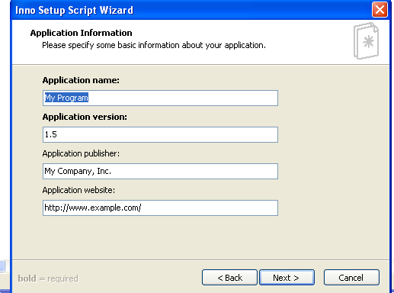
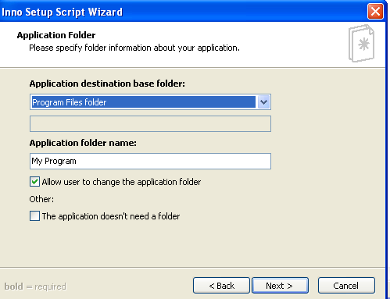
Указать путь exe –файла, выбранный файл может иметь любое расширение, при выборе основного файла тип файла установать All files
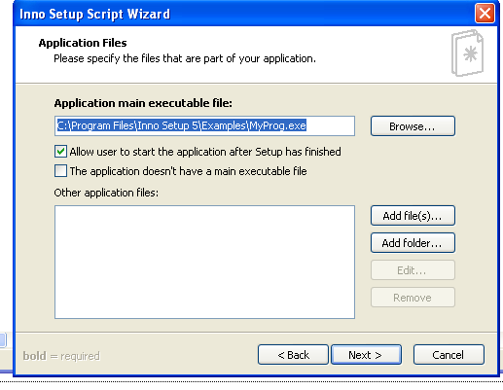
Other application files:
Add file(s) - добавление файлов и папок – добавть файл ReadMe?
Add Folder – добавление нужных папок
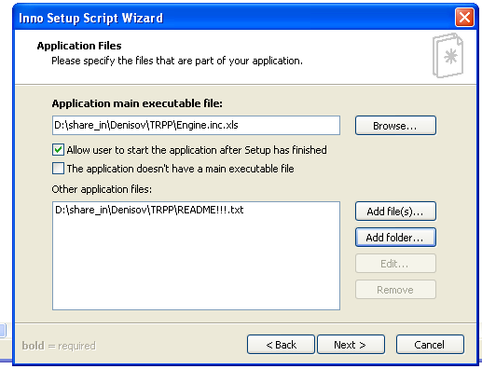
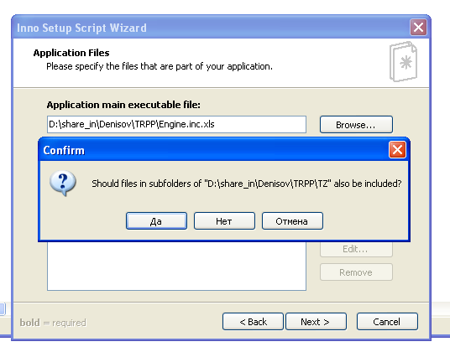
При добавлении папки на вопрос ответить: да → next.
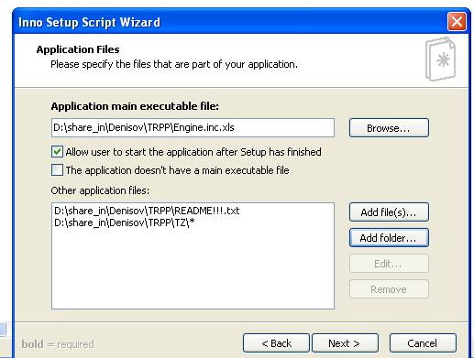
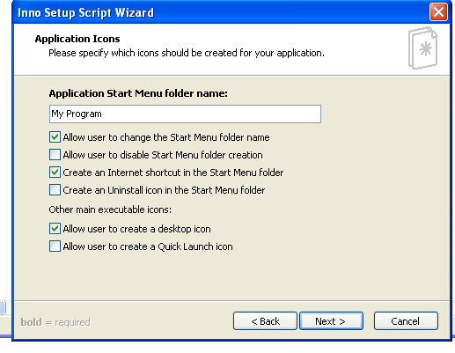
Выбрать путь файла ReadMe до установки и после установки:
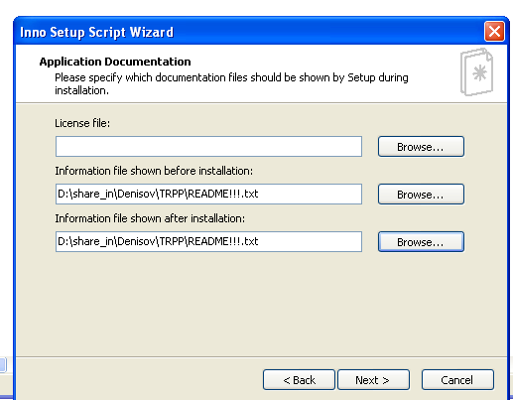
Выбрать язык установки:
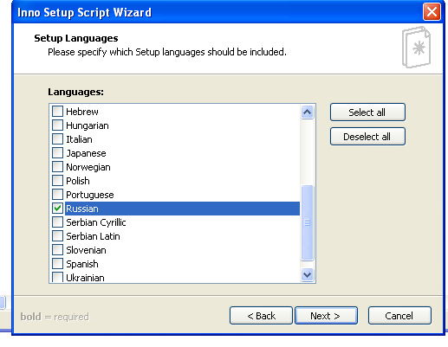
Custom compiler output folder (указать путь где создается файл для установки),
Compiler output base file name (имя установочного файла),
Custom Setup icon file ( выбор иконки),
Setup password (пароль).
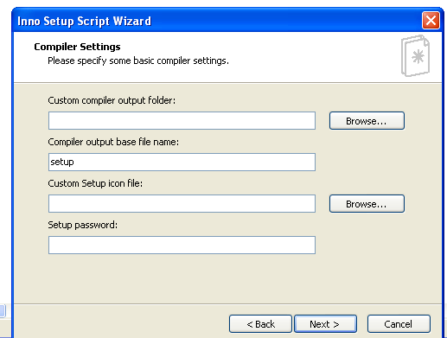
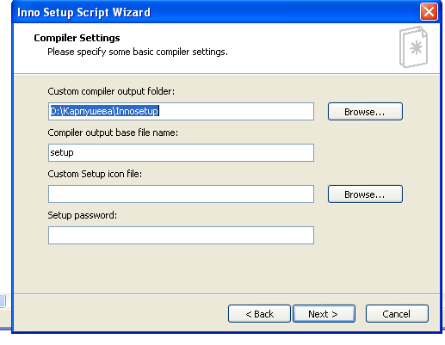
Next→Next→Finish. На вопрос использования скрипта ответить –да. Сохранить – нет.
Нажать кнопку Play.
5 Установка созданной программы:
Язык → Русский→Открывается мастер установки→далее→в окне информация открывается файл ReadMe→далее→указать путь установки→далее→создать ярлык на рабочем столе→→Установить. Открывается файл ReadMe после установки→ далее→завершить.

